**汾西县养老机构构建消防安全“四色”风险预防管理机制工作指南（试行）**

为构建全市养老机构火灾风险分级管控与隐患排查理双重预防工作机制和消防安全“四色”风险预防管理机制，增强预防火灾事故的主动性，降低消防安全风险，坚决遏制重特大火灾事故，实现消防安全形势稳定，结合《全市养老机构消防安全标准化管理工作实施方案》和《临汾市养老机构构建消防安全“四色”风险预防管理机制工作指南（试行）》，编制本工作指南。

一、适用范围

本指南适用于汾西县辖区内各养老机构。

二、风险辨识评估

(一)成立风险辨识评估小组

养老机构根据安全风险辨识评估工作需要，成立辨识评估工作小组，其主要目标是通过开展风险辨识评估，全面、系统、无遗漏地辨识自身存在的安全风险，提升员工消防安全技能，掌握岗位消防安全风险，提高消防安全意识，消防安全风险辨识评估应做到全员参与、全流程覆盖。

(二)划分风险评估单元

养老机构开展风险评估首先进行风险单元的划分，风险单元划分应遵循大小适中、便于分类、功能独立、易于管理、范围清晰的原则。以各防火分区或楼层为区域划分风险单元，各风险单元内部以重点部位为单位逐项划分子单元，直到风险点的最小集合。

(三)风险辨识评估实施

1.基础资料准备。为确保风险辨识评估全面、充分，养老机构消防安全风险辨识小组应做好相关信息的收集与确认，主要内容包括：

(1)相关的法律、法规，国家、行业消防安全规范、标准及单位内部的相关制度；

(2)建筑竣工图纸、设备说明书、系统或设备的操作规程、应急处置方案；

(3)装修、装饰材料的燃烧性能等级标识，相关储存物品的理化性质说明书；

(4)本单位及行业内相关事故案例。

2.辨识评估实施原则。充分考虑“三种时态”和“三种状态”下的危险因素，分析危害出现的条件和可能发生的事故或故障模型。“三种时态”即重点部位或设施设备在过去、现在、将来三种时态下可能产生危险因素。在评估过程中既要考虑以往残余风险的影响程度和接受范围，又要评估现有的风险控制措施是否可以使风险降低到可接受的范围；同时要评估计划实施的生产活动可能带来的风险影响程度是否在可接受的范围。“三种状态”即人员行为和设施、设备正常、异常、紧急三种状态可能产生的危险有害因素。

3.养老机构火灾风险等级及消防安全管理水平等级的确定。

火灾风险等级的确定：

(1)符合《山西省火灾高危单位消防安全界定标准》的养老机构，其火灾风险等级为重大风险。

(2)符合《山西省消防安全重点单位界定标准》的养老机构，其火灾风险等级为较大风险。

(3)其余养老机构火灾风险等级为一般风险。

消防安全管理水平等级的确定：

养老机构根据《汾西县养老机构消防安全标准化管理评分标准》进行自评，根据自评分数确定养老机构消防安全管理水平等级。从高到低依次划分为优秀、良好、一般、差四级，分别采用红、橙、黄、蓝四种颜色标示。

(1)评估分数为85分(含)以上的，消防安全管理水平等级为“优秀”。

(2)评估分数为70分(含)以上85分以下的，消防安全管理水平等级为“良好”，火灾风险等级不应低于一般风险。

(3)评分在60分(含)以上70分以下的，消防安全管理水平等级为“一般”，火灾风险等级不应低于较大风险。

(4)评分在60分以下的，消防安全管理水平等级为“差”，火灾风险等级为重大风险。

养老机构火灾风险等级的界定实行动态管理，属于消防安全重点单位的，每年12月底前应完成火灾风险自评并对公告栏进行调整更新消防安全管理水平等级。

4.养老机构火灾风险点风险等级界定。养老机构应保证风险点风险分级工作相对统一，按照重点关注事故后果的基本工作思路，从高到低依次划分为重大风险、较大风险、一般风险和低风险四级，分别采用红、橙、黄、蓝四种颜色标示。

单位的以下场所原则上应为重大风险场所：消防控制室、消防水泵房、储油间、变配电室、锅炉房、餐厅、厨房、阅览室、老年人起居室(失能区、失智区)、计算机房、电动车充电场所等消防安全重点部位等类似功能场所。

对于以上场所，单位可以根据本单位消防安全工实际情况进行细化或调整风险等级。较大风险、一般风险、低风险场所的辨识由单位结合本单位实际进行辨识并确定消防安全风险等级。

5.养老机构火灾风险类型。养老机构的火灾风险类型主要包括火灾类风险，消防安全管理类风险，设施、设备类风险，爆炸类风险，建筑防火类风险等。

三、安全风险管控

(一)风险控制措施的制定原则

单位应根据风险辨识评估结果，针对消防安全风险的特点，从组织、制度、技术、应急等方面对安全风险进行有效管控。通过隔离危险源、采取技术手段、实施个体防护、设置监控设施等措施，达到规避、降低和监测风险的目的。

(二)分级分层管理具体要求

单位应对消防安全风险采取分级、分层、分类、分专业进行管理，落实领导层、管理层、员工层的风险管控清单，上级负责管控的风险，下级必须负责管控。

(三)编制重大风险清单

养老机构根据风险辨识、评估、分级、管控措施的制定结果，形成重大风险清单，清单中应至少包括风险名称、风险位置、风险类别、风险等级、风险管控措施、风险点隐患检查事项等内容。可参考下表“第***号重大风险点清单”制作。

**第***号重大风险点清单**

单位名称： 所在风险单元名称：

|  |  |  |  |  |
| --- | --- | --- | --- | --- |
| 风险点编号 | | 单元编号+风险点序号 | | |
| 风险点名称 | |  | | |
| 风险点位置 | | 描述所在单元，如一级/二级/三级…各级单元名称 | | |
| 风险因素 | |  | | |
| 风险类别 | | 可能导致事故类型 | 风险等级 | 色标说明+中文描述  (红色：重大风险) |
| 管控单位/责任人 | |  | | |
| 序号 | 隐患检查事项 | 序号 | 风险控制措施 | 检查频次 |
| 1 |  | 1 |  |  |
| 2 |  | 2 |  |  |

(四)风险公告

养老机构应在主要出入口醒目位置设置本单位火灾风险等级提示牌，标明单位火灾风险等级、消防安全责任人和联系方式。可参照下图。

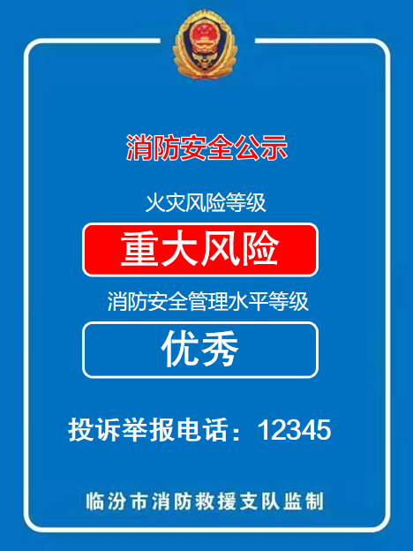

尺寸:90cm×60cm

材质：不燃或难燃材料

风险等级、判定时间处为可更换内容的插页形式

养老机构应在重点部位设置《消防安全风险告知卡》，标明风险等级、风险类型、风险描述、风险管控措施、风险部位检查频次及责任人。可参照下图。

**消防安全风险告知卡**

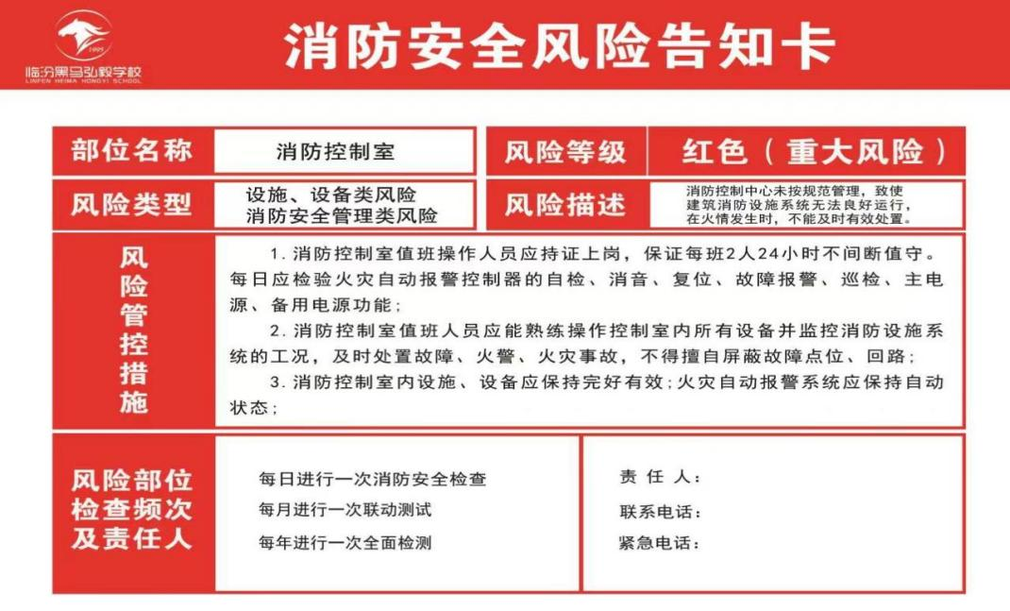

尺寸：不小于 $40cm×30cm$

材质：不燃或难燃材料

(五)火灾风险四色分布图的绘制

养老机构应使用红、橙、黄、蓝四种颜色，将厨房、餐厅、设施设备等区域存在的不同等级(重大风险、较大风险、一般风险、低风险)，标示在平面布置图中。并制作消防安全风险告知栏，设置在各风险区域。可参照下图。

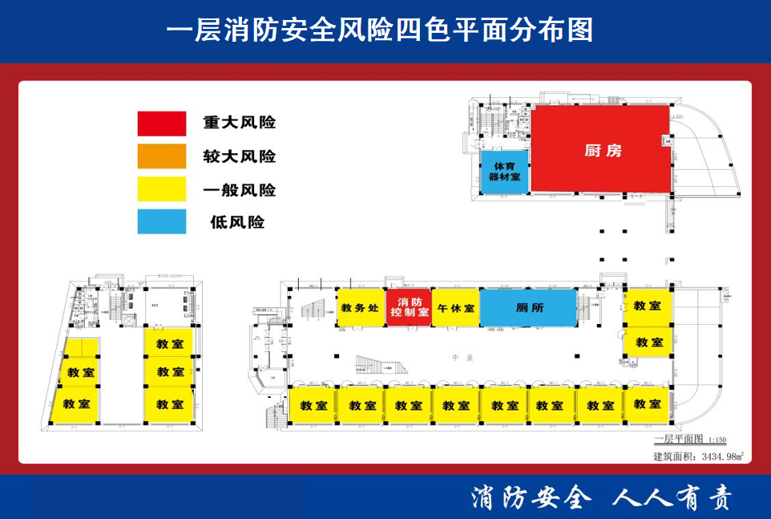尺寸：不小于 $120cm×80cm$

材质：不燃或难燃材料

应结合建筑规模确定大小，可与疏散平面图合并设计。

四、火灾风险等级评定结果运用

(一)养老机构评定为重大火灾风险等级的，采取以下惩戒措施：

1.责令限期整改并依法实施行政处罚，对整改期限内未采取措施降低本单位火灾风险的，将单位和法定代表人纳入消防安全信用“黑名单”，实施信用惩戒；

2.对于属于重大火灾隐患的提请政府挂牌督办，并通过电视、报纸、广播、网络等媒体向社会进行公示公告；

3.对单位负责人约谈警示；

4.取消消防、民政领域内的年度评先评优资格；

5.提升单位“双随机、一公开”消防监督抽查频次。

(二)养老机构评定为较大火灾风险等级的，采取以下惩戒措施：

1.责令限期整改并依法实施行政处罚；

2.取消消防、民政领域内的年度评先评优资格；

3.提升单位“双随机、一公开”消防监督抽查频次。

(三)养老机构评定为一般火灾风险等级的，采取以下奖励措施：

1.在监督检查中，根据实际情况实行包容审慎监管机制；

2.降低单位“双随机、一公开”消防监督抽查频次。

(四)养老机构评定较低火灾风险等级的，采取以下奖励措施：

1.在监督检查中，根据实际情况实行包容审慎监管机制；

2.优先享受民政、消防领域内的年度评先评优和优待政策资格;

3.养老机构及消防安全责任人、消防安全管理人优先推荐评选119消防奖;

4.降低“双随机、一公开”消防监督抽查频次。